
WOW WOW WOW WAWU MOUNTAIN

ภูเขาหิมะวาวู่ซาน ✨ นั่งกระเช้าชมวิวพาโนราม่า 360°
สัมผัสป่าสนและภูเขาหิมะสุดอลังการ 4 วัน 3 คืน
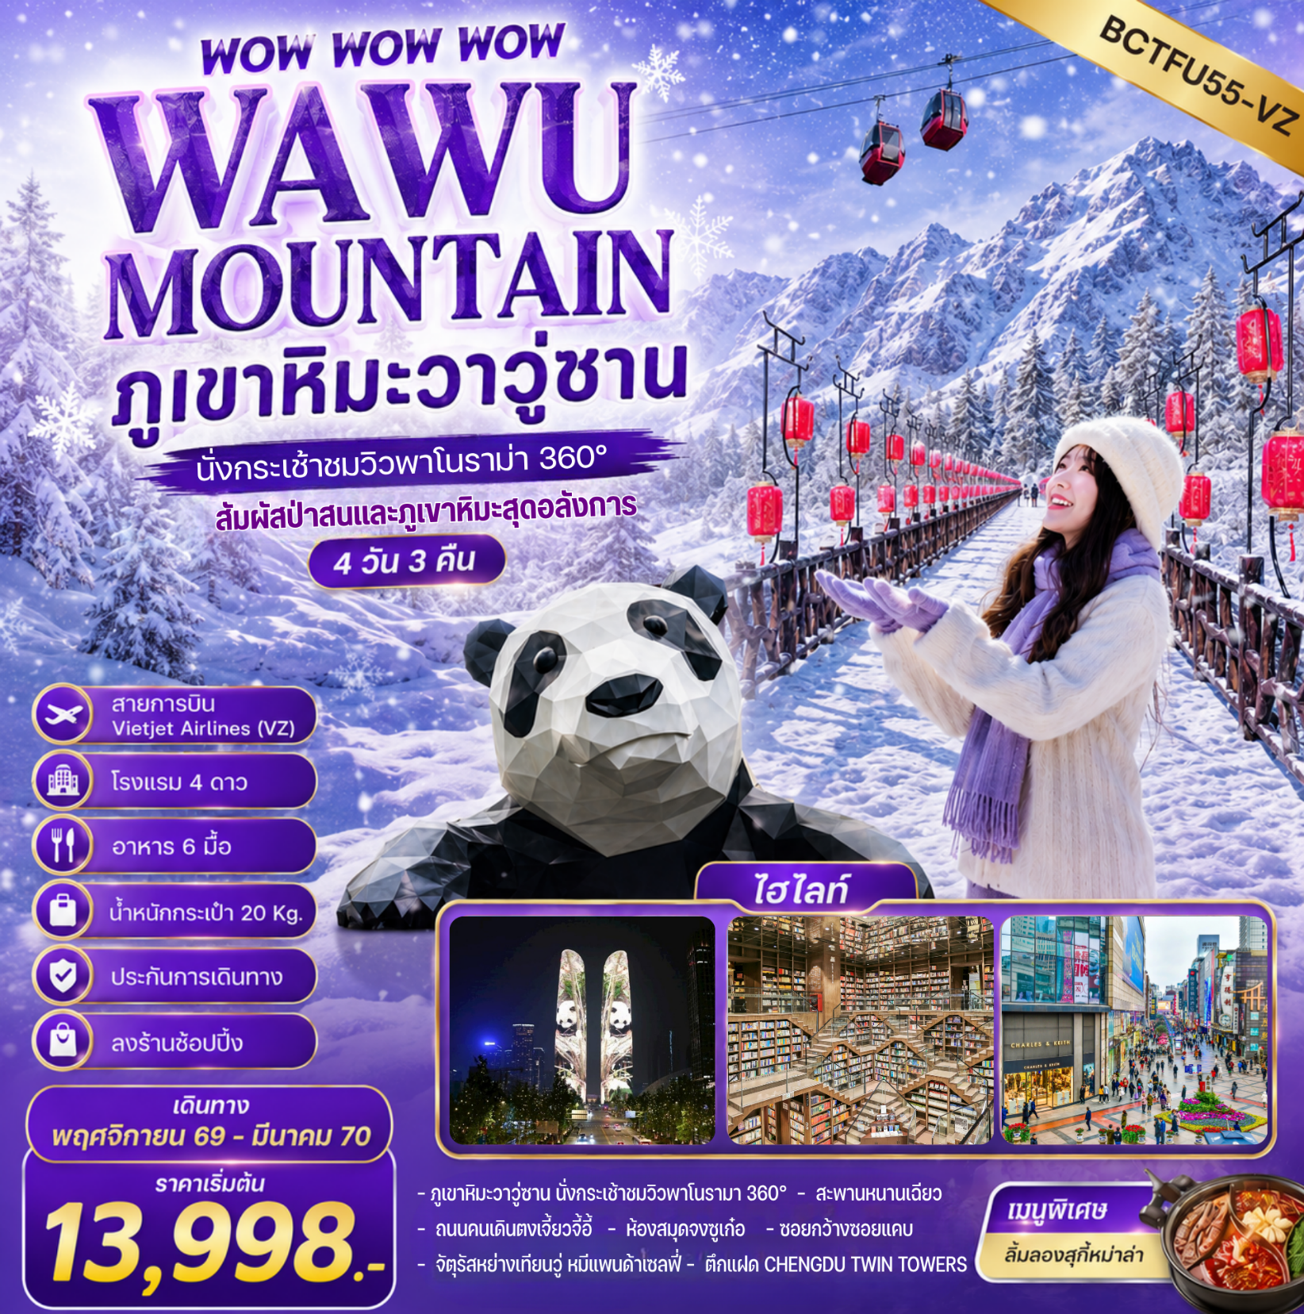
...เที่ยวครบทุกวันจัดเต็ม...เมนูพิเศษ!!...ลิ้มลองสุกี้หม่าล่า.

FLIGHT NO. | ROUTING | TIME | AIRLINES
VZ3680 | BKK-TFU | 17.50 - 22.00 | Vietjet Airlines (VZ)
VZ3681 | TFU-BKK | 23.50 - 01.15+1 | Vietjet Airlines (VZ)
น้ำหนักสัมภาระโหลดใต้ท้องเครื่องไม่เกิน 20 Kg. // สัมภาระถือขึ้นเครื่อง (Carry on) ไม่เกิน 7 Kg.
วัน | รายการ | เช้า | เที่ยง | ค่ำ | โรงแรมที่พัก
1 | กรุงเทพฯสุวรรณภูมิ – ท่าอากาศยานเทียนฟู่เฉิงตู VZ3680(17.50-22.00) | - | - | - | CELEBRITY CITY  หรือเทียบเท่า 4 ดาวจีน
2 | เฉิงตู - เดินทางสู่ภูเขาหิมะวาวู่ซานหรือภูเขารูปโต๊ะ (รวมกระเช้า 4 เที่ยว) – ตูเจียนเยี่ยง – สะพานหนานเฉียว |  |  | X | LAVADEE HOTEL  หรือเทียบเท่า 4 ดาวจีน
3 | ร้านสินค้าพื้นเมืองหมอนโอนโซน – จัตุรัสหย่างเทียนวู่ – หมีแพนด้าเซลฟี่ – ห้องสมุดจงซูเก๋อ – ร้านหมอนยางพารา – ถนนคนเดินตงเจี้ยวจี้อี้(EASTERN SUBURB MEMORY) - ศูนย์การค้า SKP – ตึกแฝด CHENGDU TWIN TOWERS |  |  | X | HOLIDAY INN EXPRESS  หรือเทียบเท่า 4 ดาวจีน
4 | สินค้าพื้นเมืองร้านยา - ซอยกว้างซอยแคบ - วัดต้าฉือ – ถนนคนเดินซุนซีลู่ - ถนนไท่กูลี่ – แพนด้ายักษ์ปีนตึก IFS – ท่าอากาศยานเฉิงตูเทียนฟู่ – กรุงเทพฯสุวรรณภูมิ VZ3681 (23.50-01.15+1) |  | สุกี้หม่าล่า | X

กำหนดการเดินทาง | ผู้ใหญ่ ห้องละ 2-3 ท่าน  อัตราท่านละ | พักเดี่ยวเพิ่ม  อัตราท่านละ
03 – 06 พฤศจิกายน 69 | 15,998.- | 3,500.-
09 – 12 พฤศจิกายน 69 | 14,998.- | 3,500.-
10 – 13 พฤศจิกายน 69 | 13,998.- | 3,500.-
22 – 25 พฤศจิกายน 69 | 15,998.- | 3,500.-
28 พฤศจิกายน – 01 ธันวาคม 69 | 16,998.- | 3,500.-
04 – 07 ธันวาคม 69 | 18,998.- | 3,500.-
10 – 13 ธันวาคม 69 | 18,998.- | 3,500.-
16 – 19 ธันวาคม 69 | 17,998.- | 3,500.-
22 – 25 ธันวาคม 69 | 17,998.- | 3,500.-
28 – 31 ธันวาคม 69 | 19,998.- | 3,500.-
10 – 13 มกราคม 70 | 16,998.- | 3,500.-
16 – 19 มกราคม 70 | 17,998.- | 3,500.-
22 – 25 มกราคม 70 | 17,998.- | 3,500.-
28 – 31 มกราคม 70 | 17,998.- | 3,500.-
18 – 21 กุมภาพันธ์ 70 | 18,998.- | 3,500.-
24 – 27 กุมภาพันธ์ 70 | 18,998.- | 3,500.-
02 – 05 มีนาคม 70 | 17,998.- | 3,500.-
15 – 18 มีนาคม 70 | 15,998.- | 3,500.-
21 – 24 มีนาคม 70 | 15,998.- | 3,500.-
27 – 30 มีนาคม 70 | 16,998.- | 3,500.-
**ราคาเฉพาะคนไทยเท่านั้น // คณะ 15 ท่านออกเดินทาง (มีหัวหน้าทัวร์)**
**พาสปอร์ตต่างชาติเก็บเพิ่ม 2,000 บาท / ท่าน ** ราคาดังกล่าวลงร้านช้อปปิ้ง 3 ร้าน

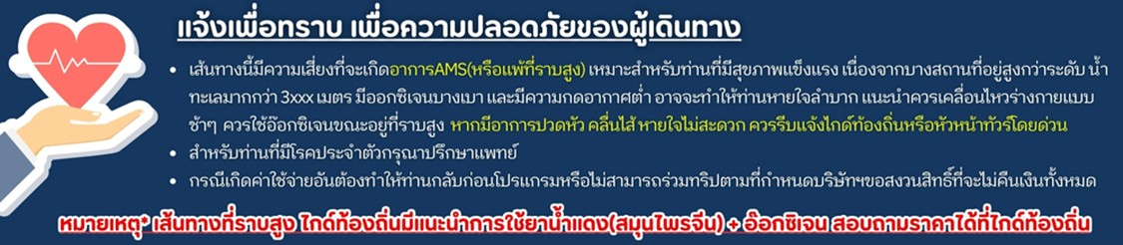
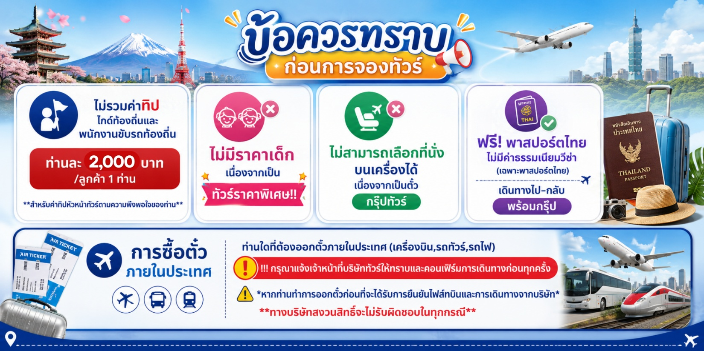
รายละเอียด:
วันที่หนึ่ง กรุงเทพฯสุวรรณภูมิ – ท่าอากาศยานเทียนฟู่เฉิงตู VZ3680(17.50 - 22.00) เข้าที่พัก
14.30 น. คณะพร้อมกัน ณ อาคารผู้โดยสารขาออกระหว่างประเทศ ชั้น 4 ณ สนามบินสุวรรณภูมิ เคาน์เตอร์เช็คอินสายการบิน Vietjet Airlines พบเจ้าหน้าที่ของบริษัทฯ คอยให้การต้อนรับและอำนวยความสะดวก
*กรุณาเผื่อเวลาในการเดินทางมายังสนามบิน เนื่องจากต้องใช้เวลาในการเช็คอิน
ซึ่งสายการบินจะปิดให้ทำการเช็คอินก่อนเวลาบินประมาณ 1 ชั่วโมง
17.50 น. ออกเดินทางสู่เฉิงตู มณฑลเสฉวน โดยสายการบิน Vietjet Airlines เที่ยวบินที่ VZ3680
22.00 น. ถึงท่าอากาศยานนานาชาติเฉิงตูเทียนฟู่ สาธารณรัฐประชาชนจีนสู่ขั้นตอนการตรวจคนเข้าเมืองและศุลกากร (เวลาท้องถิ่นประเทศจีนเร็วกว่าประเทศไทย 1 ชั่วโมง) กรุณาปรับเวลาของท่านเพื่อความสะดวกในการนัดหมาย จากนั้นนำท่านเดินทางสู่นครเฉิงตู เมืองหลวงของมณฑลเสฉวนเป็นศูนย์กลางทางด้านเศรษฐกิจ วัฒนธรรมและการปกครอง
- ที่พัก CELEBRITY CITY หรือเทียบเท่า 4 ดาวจีน
วันที่สอง เฉิงตู – เดินทางสู่ภูเขาหิมะวาวู่ซานหรือภูเขารูปโต๊ะ (รวมกระเช้า 4 เที่ยว)
ตูเจียนเยี่ยง – สะพานหนานเฉียว
เช้า บริการอาหารเช้า ณ ห้องอาหารของโรงแรม
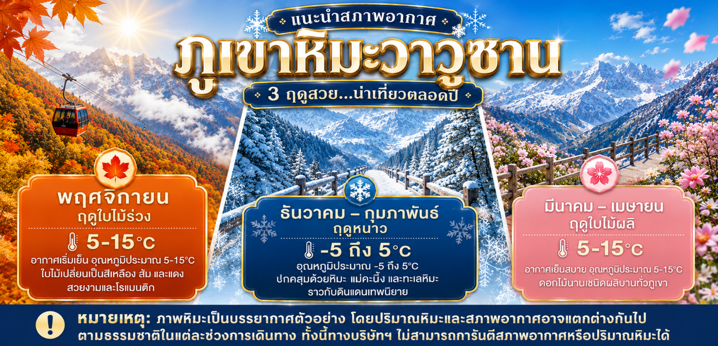
จากนั้นนำท่านเดินทางสู่เมืองเหมยซาน ภูเขาหิมะวาวู่ซาน (เวลาเดินทางประมาณ 3 - 4 ชั่วโมง) ภูเขาหิมะวาวู่ ตั้งอยู่ใน อำเภอหงยา (Hongya County) เมืองเหมยซาน มณฑลเสฉวน ประเทศจีน พื้นที่อุทยานป่าเป็นเขตอุทยานแห่งชาติป่า (National Forest Park) และได้รับการขนานนามว่าเป็นภูเขาโต๊ะที่ใหญ่ที่สุดในเอเซีย (table mountain) — ยอดแบนคล้ายโต๊ะ ซึ่งเป็นลักษณะที่โดดเด่นของภูเขาและยอดเขามีลักษณะแบนราบคล้ายหลังคากระเบื้องจีนโบราณ จึงเป็นที่มาของชื่อ "วาวู่" หรือ "หลังคากระเบื้อง"

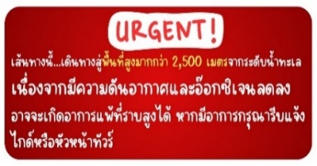
กลางวัน บริการอาหารกลางวัน ณ ภัตตาคาร
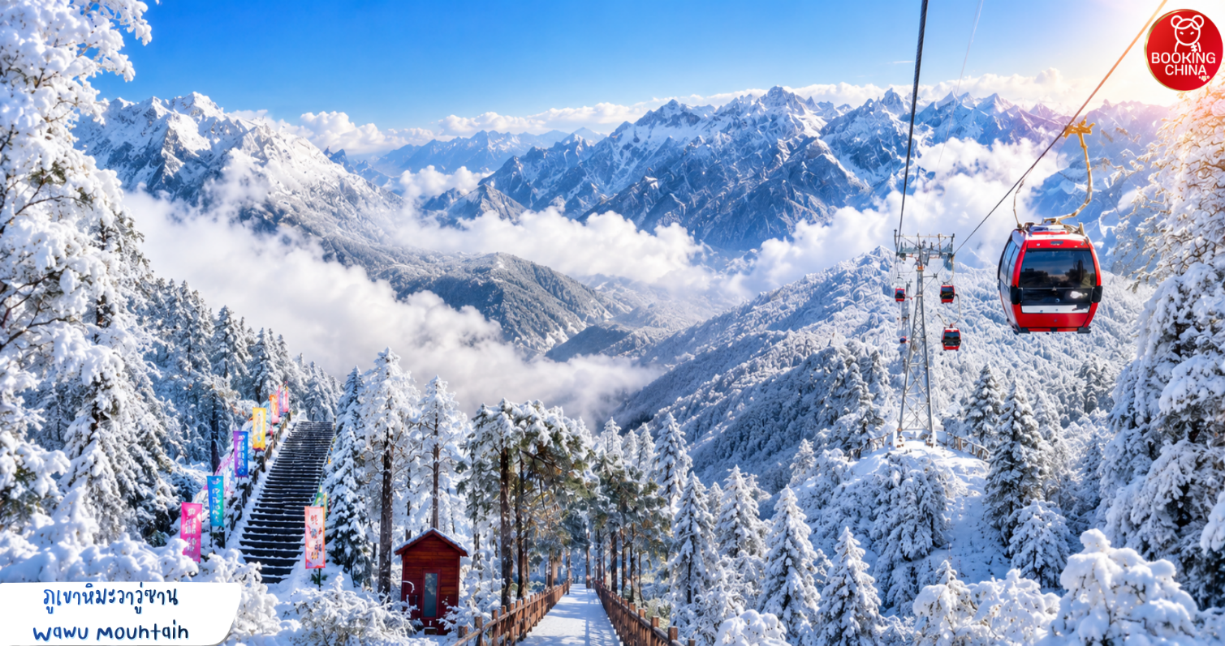
จากนั้นนำท่านเดินทางสู่ ภูเขาหิมะวาวู่ซาน Wawu Mountain ตั้งอยู่เขตหงหยา เมืองเหมยซาน มณฆลเสฉวน สูง 2,830 เมตร จากระดับน้ำทะเล ภูเขาหิมะวาวู่ที่นี่ได้รับการจัดอันดับให้เป็นแหล่งท่องเที่ยวระดับ 4A (AAAA) เมื่อเดือน มีนาคม 2019 ที่นี่มีต้นไม้นานาชนิดธรรมชาติสมบูรณ์ ภูเขาหิมะวาวู่ ทิวทัศน์สวยงามและสามารถเที่ยวได้ทุกฤดู ภูเขาหิมะวาวู่ ถูกขนานนามว่าเป็นภูเขาโต๊ะที่ใหญ่ที่สุดในโลก ซึ่งไฮไลท์ที่นักท่องเที่ยวนิยมมามากที่สุดคือฤดูหนาวในช่วงที่หิมะโปรยปรายเต็มไปด้วยสีขาวโพลน เพราะตลอดทางเดิน

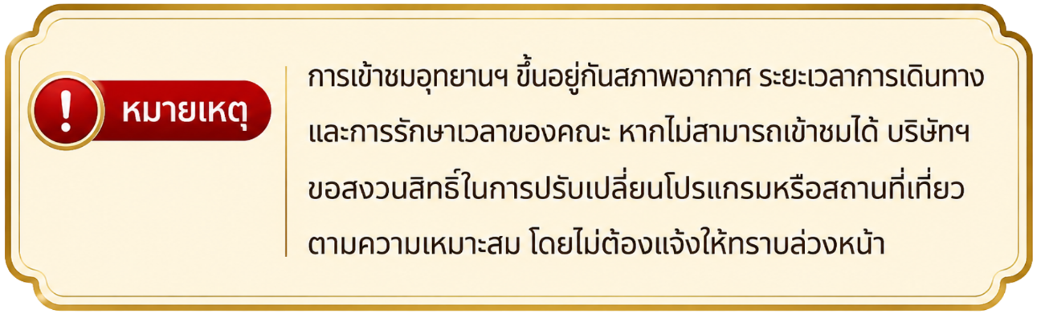

หลังจากนั้นนำท่านชม สะพานหนานเฉียว ชมธารน้ำสีฟ้า มีอาคารสไตล์ศาลาที่หัวสะพานและบัวซึ่งแสดงให้เห็นเสน่ห์ของสถาปัตยกรรมจีนแบบดั้งเดิมอย่างเต็มที่งานแกะสลักและภาพวาดบนสะพานมีความงดงามยิ่งขึ้น ไม่ว่าจะเป็นพื้นผิวที่ละเอียดอ่อนหรือสีสันสดใส ล้วนแสดงให้เห็นถึงแก่นแท้ของวัฒนธรรมจีนโบราณ อิสระให้ท่านได้เก็บภาพความประทับใจ แสงสียามคำคืน
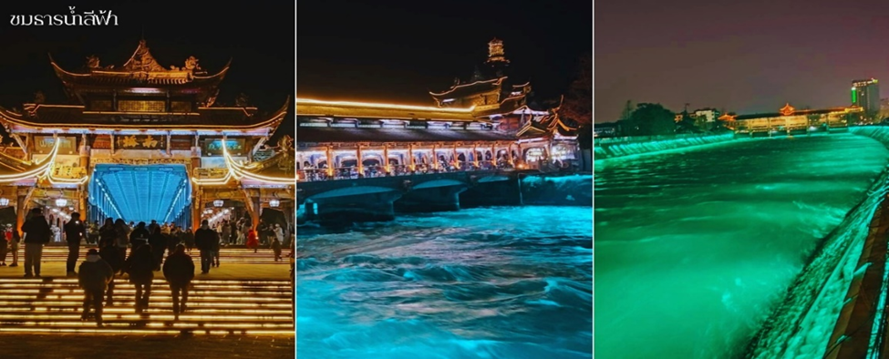

อิสระอาหารค่ำ เพื่อสะดวกในการช้อปปิ้ง
- ที่พัก LAVADEE HOTEL หรือเทียบเท่า 4 ดาวจีน
วันที่สาม ร้านสินค้าพื้นเมืองหมอนโอนโซน – จัตุรัสหย่างเทียนวู่ – หมีแพนด้าเซลฟี่ – ห้องสมุดจงซูเก๋อ
ร้านหมอนยางพารา – ถนนคนเดินตงเจี้ยวจี้อี้(EASTERN SUBURB MEMORY)
ศูนย์การค้า SKP – ตึกแฝด CHENGDU TWIN TOWERS

เช้า บริการอาหารเช้า ณ ห้องอาหารของโรงแรม
นำท่านชมสินค้าพื้นเมืองหมอนโอนโซน จากนั้นนำท่านเดินทางสู่ จัตุรัสหย่างเทียนวู่ ชมมาสคอตแพนด้าเซลฟี่ “แพนด้ายักษ์” หนักถึง 130 ตัน ในท่ากำลังนอนเซลฟีสุดน่ารัก ตัวนี้มีขนาด กว้าง 11 เมตร ยาว 26.5 เมตร สูง 12 เมตร หนักถึง 130 ตัน และถูกตรึงด้วยลวดสแตนเลสเคลือบเงามากถึง 3 ล้านเส้น เป็นผลงานการออกแบบของฟลอเรนทิน ฮอฟแมน ศิลปินชาวเนเธอร์แลนด์
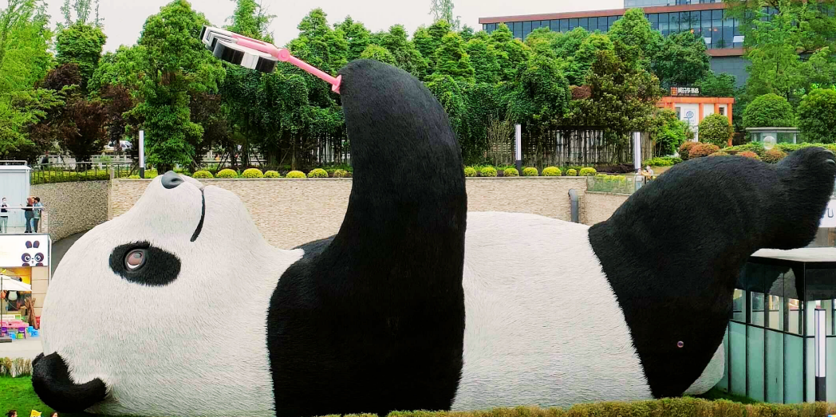
กลางวัน บริการอาหารกลางวัน ณ ภัตตาคาร

จากนั้นนำท่านเดินทางสู่ ห้องสมุดจงซูเก๋อ (ตูเจียงเอี้ยนจงซูเก๋อ) ร้านหนังสือรายใหญ่ประเทศจีน ซึ่งมี 21 สาขาในปัจจุบัน ได้นำพาธุรกิจหนังสือเล่มให้ก้าวไปข้างหน้า ด้วยการนำพานักอ่านผจญภัยไปในโลกหนังสือ ราวกับเป็น “อลิซในแดนมหัศจรรย์” ห้องสมุดคือความมหัศจรรย์แห่งการสร้างสรรค์บรรยากาศนอกเหนือไปจากดีไซน์ที่ชวนพิศวงแล้ว ยังหยิบเอาเอกลักษณ์ของป่าไผ่และหมีแพนด้าแห่งเฉิงตูมาสร้างสรรค์สวรรค์ในมุมเล็ก ๆ ให้เด็ก ๆ รักการอ่านอีกด้วย
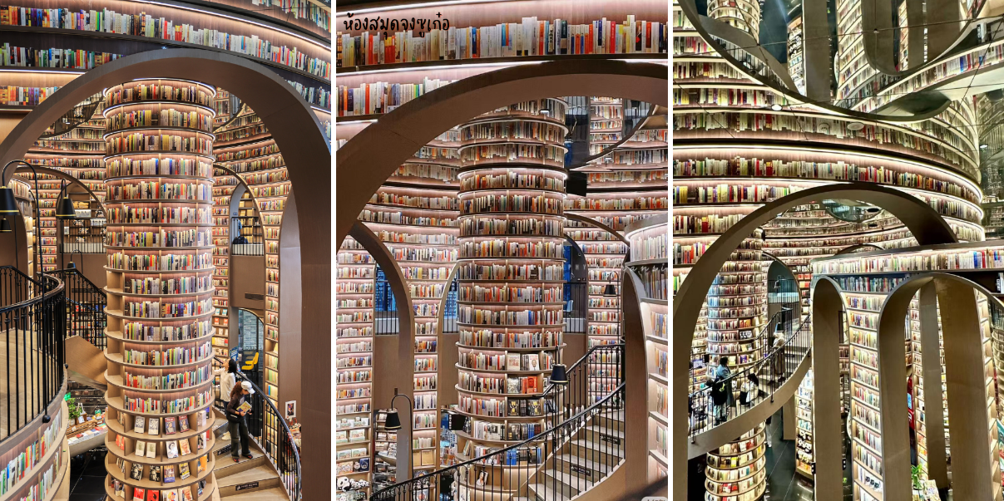
นำท่านชมสินค้าพื้นเมืองร้านหมอนยางพารา จากนั้นนำท่านสู่ถนนคนเดินตงเจียวจี้อี้ ย่านสุดฮิตและเป็นแหล่งรวมตัวของวัยรุ่นในเมืองเฉิงตู เดิมสถานที่แห่งนี้เคยเป็นโรงงานเก่าที่ถูกปรับโฉมใหม่ให้เป็นแหล่งศูนย์รวม การช้อปปิ้งสุดฮิตที่ทันสมัย มีร้านค้า ร้านอาหาร คาเฟ่ แกลเลอรี่ เสื้อผ้าวัยรุ่นสไตล์จีนสุดชิคให้ท่านได้เดินเลือกช้อปแบบจุใจ และยังมีมุมถ่ายรูปยอดฮิต บนกำแพงอิฐสีส้มที่เป็นจุดเช็คอินยอดนิยม มุมถ่ายรูปเก๋ๆตลอดสองข้างทาง
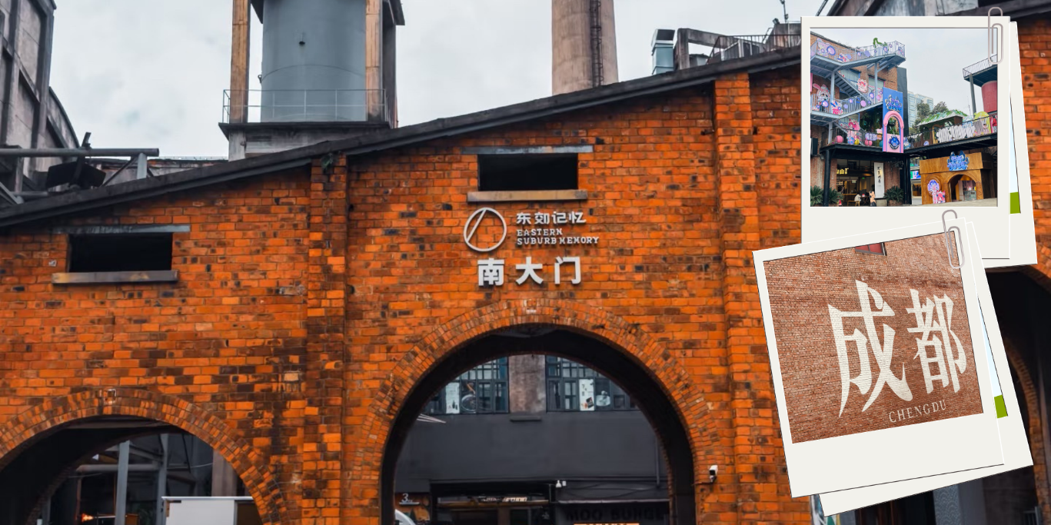

จากนั้นให้ท่านได้ช้อปปิ้ง ห้างสรรพสินค้า SKP ห้างแห่งอนาคต… เปิดใหม่ที่เฉิงตู จุดเด่นของที่นี่คือห้างสรรพสินค้า SKP ศูนย์การค้าหรูหราใจกลางเมืองเฉิงตู บริเวณห้างยังมีการแสดงไฟSKP สวนสาธารณะที่มีภูมิทัศน์สวยงามทันสมัยเป็นมิตรกับสิ่งแวดล้อมผสมผสาน แฟชั่น เทคโนโลยี เข้ากับเมืองได้ดี
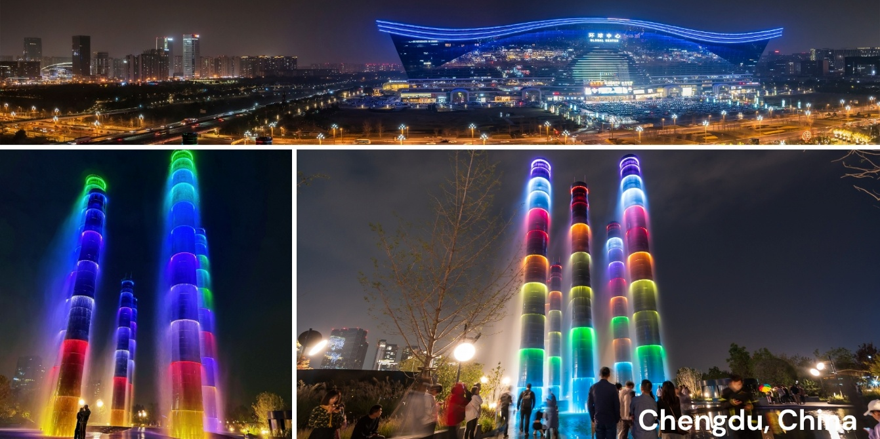
จากนั้นนำท่านเดินทางสู่ Chengdu Twin Tower ตึกแฝดคู่แลนด์มาร์กสุดล้ำในเขตไฮเทคของเฉิงตู มีความสูงถึง 220 เมตร โดดเด่นด้วยการแสดงไฟ LED อนิเมชั่นยามค่ำคืนเกี่ยวกับแพนด้าและงานศิลปะ ตั้งแต่เวลา 19.00 – 22.00 จุดไลท์ยอดนิยมคิอบนสะพานแดง JIAOZI RING จะได้รูปมุมกว้างและสวยงาย
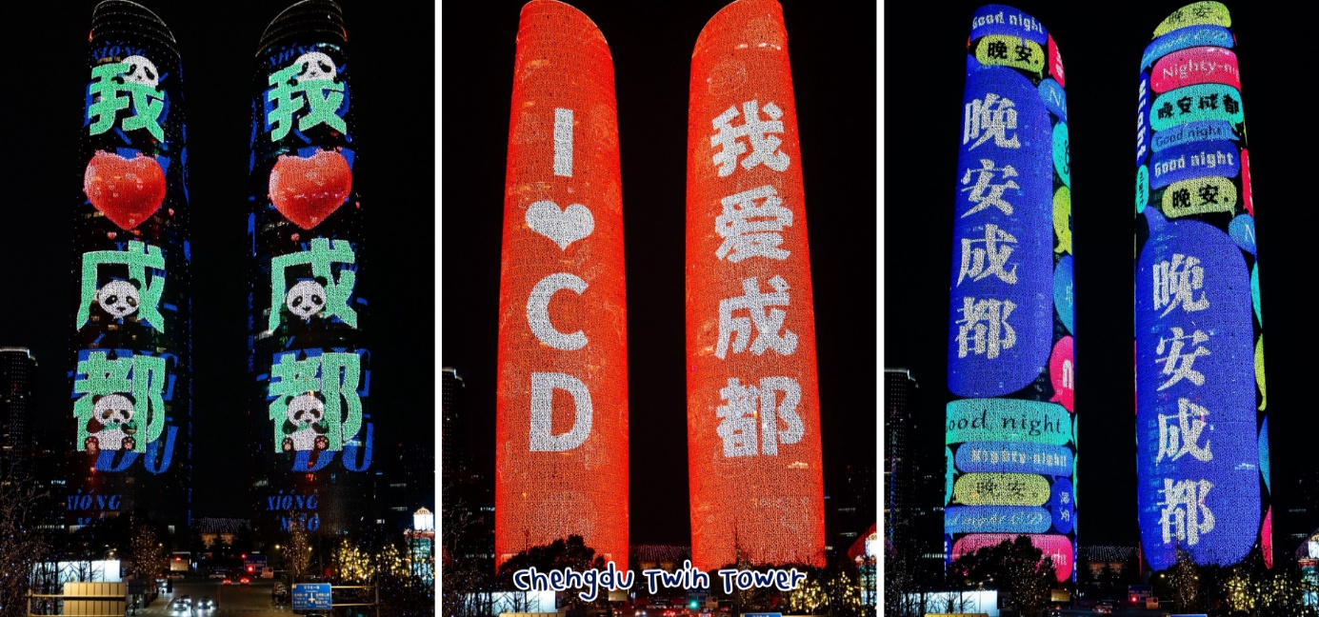

อิสระอาหารค่ำ เพื่อสะดวกในการช้อปปิ้ง
- ที่พัก HOLIDAY INN EXPRESS หรือเทียบเท่า 4 ดาวจีน
วันที่สี่ สินค้าพื้นเมืองร้านยา – ซอยกว้างซอยแคบ - วัดต้าฉือ – ถนนคนเดินซุนซีลู่ – ถนนไท่กูลี่
แพนด้ายักษ์ปีนตึก IFS – ท่าอากาศยานเฉิงตูเทียนฟู่ – กรุงเทพฯสุวรรณภูมิ VZ3681 (23.50-01.15+1)
เช้า บริการอาหารเช้า ณ ห้องอาหารของโรงแรม
นำท่านชมสินค้าพื้นเมืองร้านยา จากนั้นนำท่านช้อปปิ้ง ซอยกว้างซอยแคบ เป็นถนนที่แสดงถึงเสน่ห์ของการตกแต่งด้วยเรื่องราววิถีชีวิตการเป็นอยู่ของคนจีนเฉิงตูในสมัยโบราณ ที่มีการผสมความเป็นทันสมัยเข้าไปอย่างลงตัว ถนนคนเดินมี 3 ซอย แต่ละตรอกซอยมีความยาวประมาณ 400 เมตร มีทั้งร้านหนังสือ ร้านอาหาร เครื่องดื่ม และร้านสินค้าที่ระลึกให้เดินช้อปกันเพลิดเพลิน
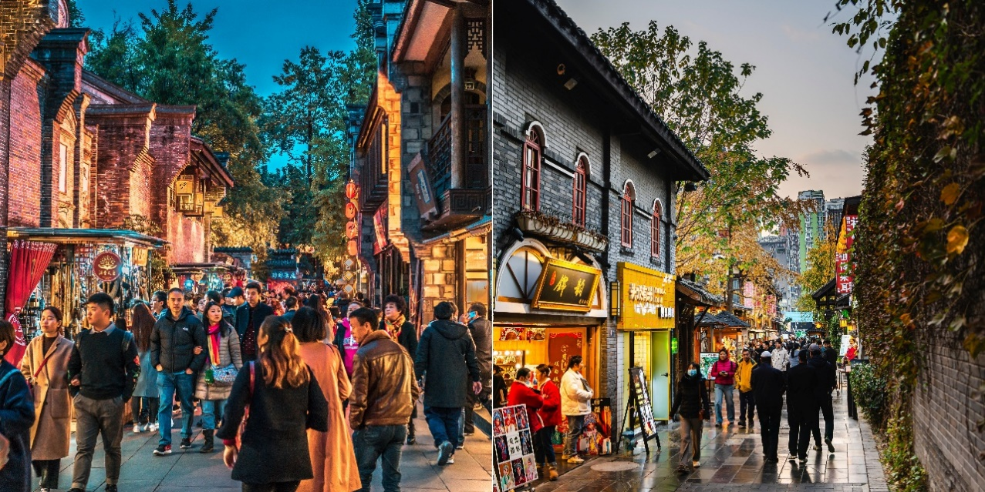
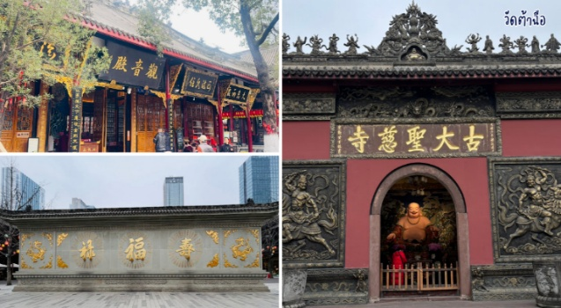
กลางวัน บริการอาหารกลางวัน ณ ภัตตาคาร
จากนั้นนำท่านชม วัดต้าฉือ ที่พระเสวียนจ้าง (พระถังซำจั๋ง) เคยจำพรรษาก่อนเดินทางไปชมพูทวีป ปัจจุบันนี้ได้มีโครงการอนุรักษ์อาคารบางส่วนและปรับปรุงพื้นที่รอบๆ ขึ้นโดยมีวัดเป็นศูนย์กลาง
ปัจจุบันไท่กู๋หลี่เป็นที่ตั้งของวัดจากนั้นท่านช้อปปิ้งที่ย่าน ถนนคนเดินชุนซีลู่ ซึ่งเป็นย่านวัยรุ่น และขายสินค้าที่ทันสมัย ทั้งสินค้าแบรนด์เนมและช้อปเสื้อผ้า รองเท้า กระเป๋า รวมถึงร้านขายของกินมากมาย เป็นถนนที่ปิดไม่ให้รถสามารถวิ่งผ่านได้ จากนั้นนำท่านไปช้อบปิ้งที่ ถนนคนเดินไท่กู๋หลี่ ช้อปปิ้งคอมเพล็กซ์ ร้านอาหาร ห้างสรรพสินค้าใต้ดิน โรงภาพยนตร์ จัตุรัส และโรงแรมหรูอย่าง The Temple House ท่านจะได้สัมผัสวิถีชีวิตสไตล์จีนโมเดิร์น ที่ผสมผสานกันอย่างลงตัวที่นี่มีทั้งสินค้ายี่ห้อดัง สินค้าของจีนและของที่ระลึกให้ท่านเลือกสรรนำท่านชมจุดเช็คอินที่ หมีแพนด้ายักษ์ปีนตึก (IFS BUILDING) เป็นแพนด้าที่อ้วนน่ารักกำลังป่ายปีนตืน เป็นประติมากรรมแพนด้ายักษ์แขวนอยู่บนอาคาร IFS ในใจกลางเมืองเฉิงตู อิสระให้ท่านเลือกซื้อสินค้าร้าน popmart ตามอัธยาศัย
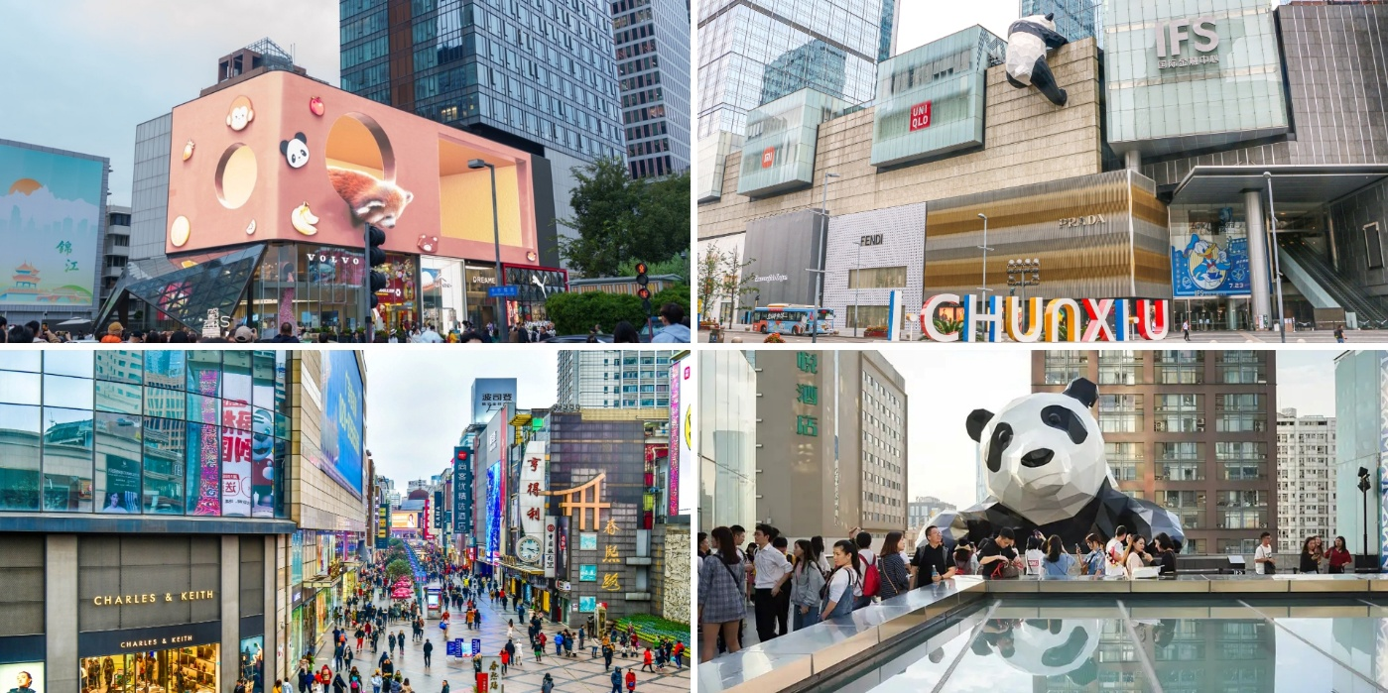

อิสระอาหารค่ำ เพื่อสะดวกในการช้อปปิ้ง
ได้เวลาอันสมควรนำท่านเดินทางสู่สนามบิน เพื่อทำการเช็คอินและโหลดสัมภาระก่อนบิน
23.50 น. ออกเดินทางกลับสู่กรุงเทพฯ โดยสายการบิน Vietjet เที่ยวบินที่ VZ3681
01.55⁺¹ น. ถึงท่าอากาศยานสุวรรณภูมิโดยสวัสดิภาพ

